ZADATAK: Prebroji i zapiši koliko ima.
Koliko ima?
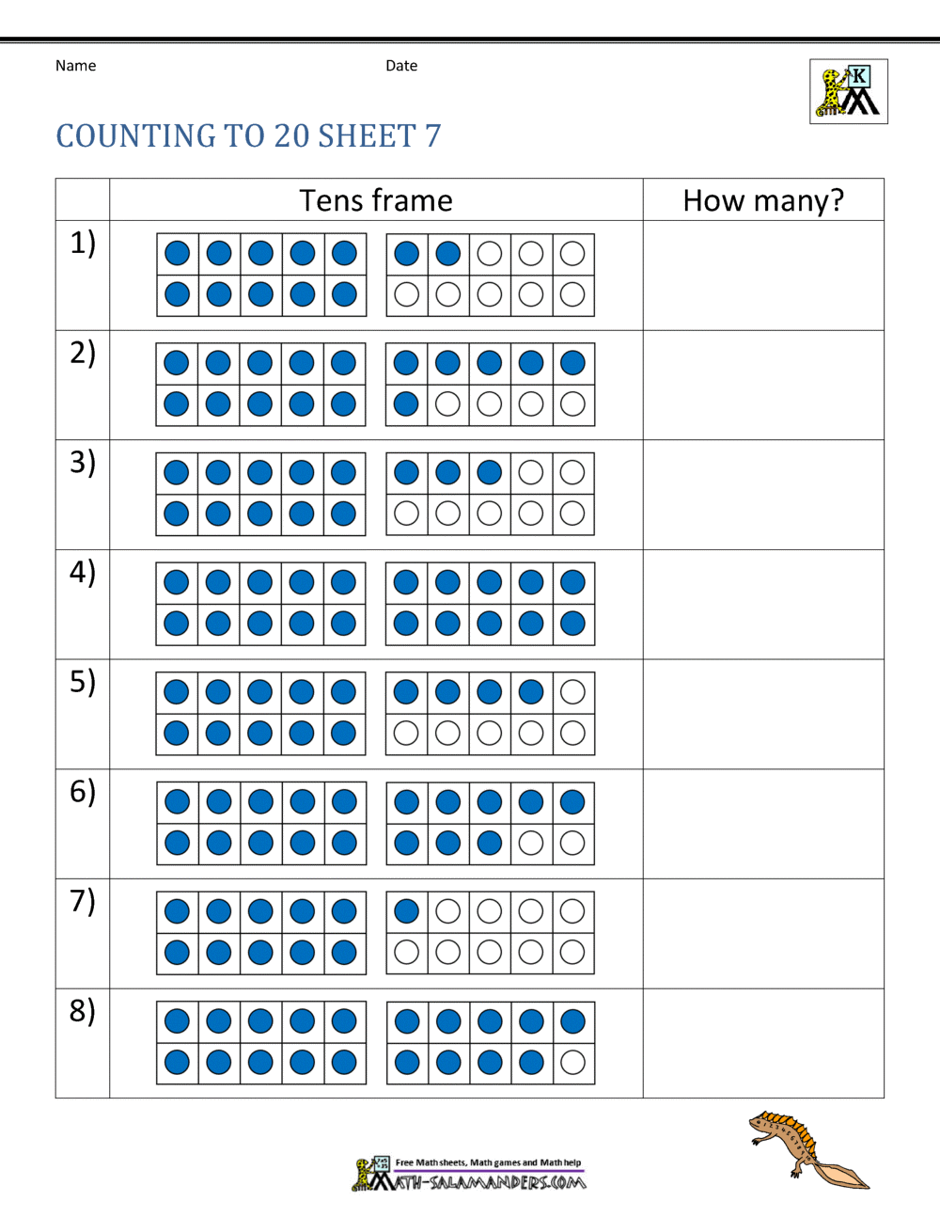
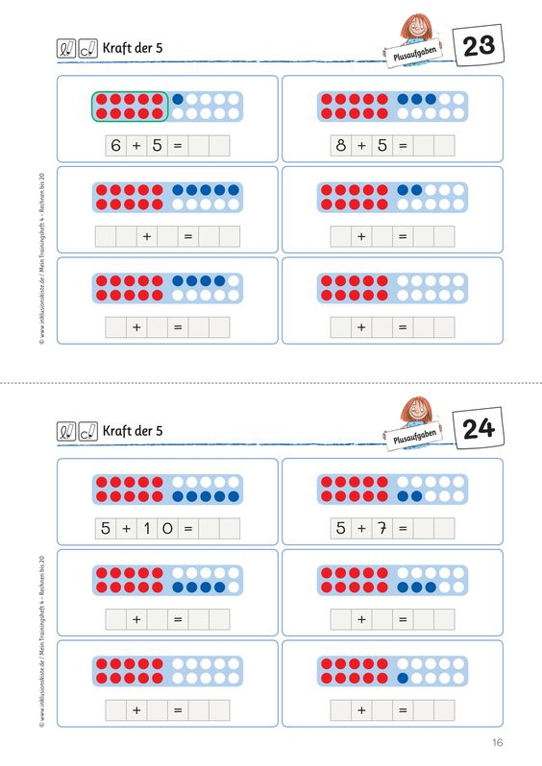
ZADATAK: Zbroji!

